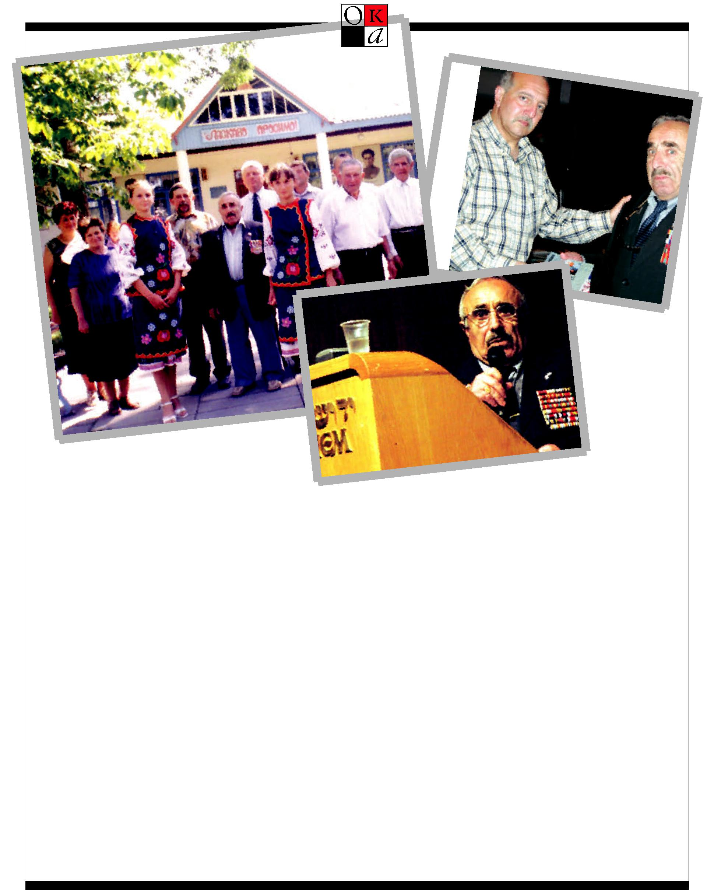**завещание ветерана**

Не****Григорий**рейхман** забывший. простивший

|  |  |  |
| --- | --- | --- |
| *«Мы выстоять сумели в Сталинграде,* | ник борьбы с нацизмом, инвалид Второй ми- | Через некоторое время Марк Мешок дал |
| *Не захлебнулись волнами в Крыму,* | ровой войны, бывший руководитель ашкелон- | интервью представителям Фонда Спилберга |
| *Но словно снайпер,* | ского отделения Марк Мешок. | (интервьюер – ныне живущая в Канаде Мария |
| *Спрятанный в засаде,* | ...Впервые мы познакомились в «Бейт- | Лакман). Его имя, как участника борьбы с на- |
| *Нас выбивает смерть по одному.* | лохамей ха-гетаот» («Доме борцов гетто») на | цизмом – партизана, включено и в книгу быв- |
| *Пока еще в обойме есть патроны,* | севере Израиля, на своего рода семинаре для | шего партизанского командира Леонида Бе- |
| *И бьются беспокойные сердца,* | бывших узников гетто и нацистских лаге- | ренштейна «Евреи – герои Сопротивления. В |
| *Займите круговую оборону,* | рей осенью 1994 года. Помнится, как нелег- | подпольной борьбе против нацистских окку- |
| *Держитесь, ветераны, до конца!»* | ко этому маленькому, нахохлившемуся слов- | пантов на Украине (1941-1945)» (совместно с |
|  | но воробушек, опиравшемуся при ходьбе на | украинским историком Стером Елисаветским. |
| Эти строки сегодня звучат как завещание | палку (больная спина еще с войны) челове- | Украина – Израиль, 1998 год). |
| живым, тем, кто является свидетелем, участ- | ку давались воспоминания. Напротив сидел | В 2005 году в Ашкелоне вышли две неболь- |
| ником событий и живым носителем памяти о | доктор истории Иосиф Маляр с включенным | шие книги – повесть Марка «Не забуду! Не |
| Второй мировой войне, о Холокосте и героиз- | кассетником-диктофоном, задавал вопросы | прощу!» и сборник воспоминаний его товари- |
| ме. Более десяти лет назад их написал житель | и записывал. Для истории, для грядущих по- | щей по несчастью – малолетних узников гет- |
| Ашкелона, бывший узник гетто, юный участ- | колений... | то и концлагерей из ашкелонской ветеранской |